Малый бизнес работает во благо населения

Более 20 лет успешно работает на рынке продукции и оборудования для строительства завод окон «Профиль» индивидуального предпринимателя Артеменко Андрея Викторовича.
Они производят современные окна, фасады, балконные и входные двери из профильных систем, которые обеспечивают солнцезащиту, шумоизолюцию, теплосбережение, а также жалюзи, роллеты. Главное, это качественная продукция из экологически чистого профиля, что подтверждается гарантией сроков эксплуатации, и работают высококвалифицированные мастера. При производстве могут использовать декоративные опции, различные цветовые решения по индивидуальным эскизам любой конфигурации и сложности.
Успешному развитию малого предприятия способствует постоянное обновление оборудования для производства выпускаемой продукции.

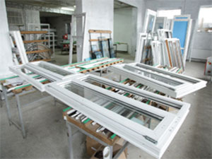 | 